1. 登录逻辑有问题，未做登录状态判断
2. 不能取消点赞？（不能）
3. 首页点击头像跳转效果有问题？
4. 评论丢失头像，与1有关
5. 年龄可以超过当前日期
6. 我的 浏览历史 待替换
7. 圈子 加入喜欢，拉黑报错
8. 举报功能未做
9. 首页 动态是否需要倒序
10. 动态没有评论 占位错误
11. 男女标志符号反了
12. 发布动态时间不对
13. 编辑资料未填入当前值
14. 我的 我的动态 点击详情错误
15. 我的相册 样式
16. 圈子 男女中数据不对
17. 自己可以喜欢自己
18. 首页样式在进入我的动态后会出错
19. 发布对同性别隐藏未实现
20. 发动态等许多操作没有带businessID
21. ========================================
22. 动态详情内部未做登陆校验
23. 新用户登陆接口不对
24. 圈子和发布要做登陆校验
25. 我的 全部... 要做登陆校验
26. 我的 相册 上传图片无反应
27. 我的 钱包 充值金额默认值，充值记录默认值去掉
28. 我的 钱包 充值做防抖
29. 我的 钱包充值后不会 刷新页面
30. 我的 钱包充值后积分有问题
31. 所有 下拉刷新似乎无效
32. 我的 黑名单默认值去掉
33. 我的 设置 未完成
34. 我的 详情 背景有问题
35. 我的 详情 我的资料 占位符
36. 我的相册 更多 样式
37. 我的 我的动态 为空时占位符
38. 我的 我的动态 下拉框 需要删除功能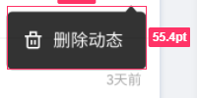
39. 我的 身高体重不允许输入小数
40. 我的 编辑完资料后退出后不会显示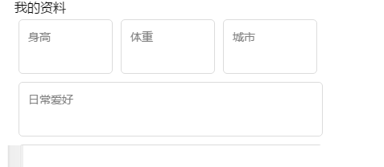
41. 我的 资料中 性别不会改变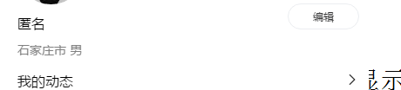
42. 我的 邀请码 可以无限申请
43. 我的 邀请码 各个状态样式不同 申请中/申请通过/被使用
44. 我的 联系客服未做
45. 我的 黑名单中 操作无事件
46. 我的 我喜欢的中 拉黑事件有问题
47. 发布 发布成功没有消息提示
48. 发布 对同性隐藏 不确定 是否有效
49. 首页 动态详情 点赞看不到头像
50. 首页 动态详情 评论最下面有白块（输入框），点击有事件，意义不明
51. 首页 动态时间 刚刚范围太广
52. 首页 举报 上传图片有问题
53. 首页 举报 确认未跳转
54. 首页 筛选 没有
55. 首页 暂无评论 没有效果
56. 首页 评论 暂不支持回复他人
57. 首页 评论 发布者 是否需要标识
58. 首页 禁止评论的动态 详情中评论标识与可评论一样，可以发评论
59. 首页 评论成功或失败 没有反馈消息
60. 首页 反馈消息 没有图标
61. 首页 下拉框 没有图标
62. 发布 图片无法拖动排序
63. 发布 成功或失败后无反馈
64. 所有 好友详情 相册上方是可以切换吗？下方上传有效吗
65. 好友详情 送礼物未完成
66. 好友 私聊 需要赠送积分解锁 未测
67. 好友详情 暂 踩 没效果
68. 好友详情 私聊只会没有聊天记录，也没有头像
69. 圈子 女生 男生中效果未完成
70. 圈子 左上角 搜索没用
71. 圈子 下拉框无图标
72. 圈子 筛选功能 未做
73. 圈子 拉黑 没有确认框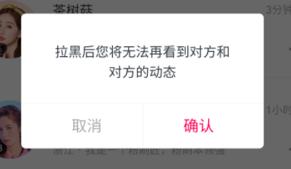
74. 圈子 移除喜欢 未做
75. 申请查看相册 申请状态 需修改
76. 申请查看相册 申请后无反馈
77. 申请z-index 过高
78. 抢首赞 标识

消息

1. 没有新消息提示
2. 拉黑后 是否还能有消息
3. 删除 某一项后 继承其位置的消息删除被打开
4. 删除 某一项后 重新进入又能看到删除项
5. 申请的 全局提示 暂无
6. 举报 消息 暂无
7. 聊天消息未解码 特殊符号的消息有问题1617781535(1)
8. 互动消息 赞 后有空“”
9. 聊天 气泡功能暂无
10. 聊天 语音功能暂无
11. 聊天 位置功能暂无
12. 聊天 更多打开后 没有关闭的方法
13. 聊天设置 未知
14. 聊天消息 暂无消息 占位暂无
15. 邀请码 消息 暂无 - 后台也需改
16. 钱包消息 暂无
17. 申请查看消息 拒绝后无反应
18. 联系客服 双倍消息
19. 申请消息 数据过长样式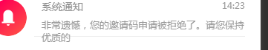

后台 需改

1. 支持后台生成邀请码
2. 邀请码 申请通过需要发对应系统消息（需要确认邀请码消息的消息字段，结束2-4-0）
3. 新增举报详情
4. 邀请码会新增字段
5. 邀请码申请时间倒序
6. 查询点赞的接口变动

样式

1. 公告栏样式修改
2. 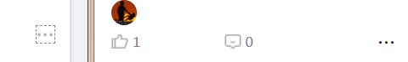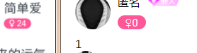
3. 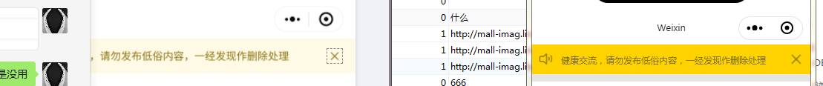
4. 反馈无图标
5. 滚动条隐藏
6. 评论输入框输入后可以上滚
7. 评论输入框 输入区与事件区错位
8. 动态可以上传空，先传图片再删除